2021届高三年级第四次月考理科综合
二、选择题：本题共8小题，每小题6分。在每小题给出的四个选项中，第14～18题只有一项符合题目要求，第19～21题有多项符合题目要求。全部选对的得6分，选对但不全的得3分，有选错的得0分。
14. 下列说法正确的是（ ）
A.第一宇宙速度v=7.9km/s是相对地面的速度
B.运动学中加速度a=和动力学中加速度a=都是用比值法定义的
C. 伽利略为了说明力不是维持物体运动的原因用了理想实验法
D. 牛顿巧妙地运用扭秤测出引力常量，采用了放大法
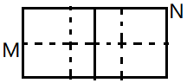
15.假设网球场地的长、宽分别为a、b,其俯视图如图所示，运动员在边界的中点距离地面高为h的M点处将网球以一定的初速度水平击出，网球刚好落在对方边界线上的N点，不计空气阻力，重力加速度大小未知，由题中所给的条件可求得的物理量是（ ）
A. 速度的偏转角 B.网球的初速度
C.网球落地瞬间的速度 D. 网球在空中运动的时间
16. AB两个同学进行体育运动，A和B运动的ｖ－ｔ图线如图所示，t=0时刻二者并排，AB分别在2_{S}和1_{S}后做匀减速运动，直到速度减为零停下来。则（ ）
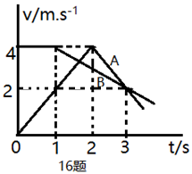
A.1-3s内AB的平均速度之比为3:4；
B.1-3s内AB在s时相距最远；
C.当AB都停下来时，B在A前5m处；
D.AB停下来的时间差s
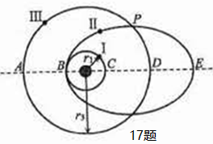
17. 宇宙中有一孤立星系，中心天体周围有三颗行星，如图所示。中心天体质量远大于行星质量，不考虑行星之间的万有引力，三颗行星的运动轨道中，有两个为圆轨道，半径分别为r₁、r₃，一个为椭圆轨道，半长轴为a，a=r₃。在Δt时间内，行星Ⅱ、行星Ⅲ与中心天体连线扫过的面积分别为S₂、S₃；行星Ⅰ的速率为V₁、行星Ⅱ在B点的速率为V_{2B}、行星Ⅱ在E点的速率为v_{2E}、行星Ⅲ的速率为v₃，下列说法正确的是（）
A. V_{2E} < V₃<V₁ <V_{2B}
B. 行星Ⅱ与行星Ⅲ在P点时的向心加速度大小相等
C. S₂=S₃
D.行星Ⅱ的运行周期大于行星Ⅲ的运行周期
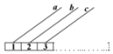
18. 胶州湾大桥是青岛市境内黄岛区、城阳区以及李沧区的跨海通道，对进一步加快山东半岛城市群建设有着重要意义。如图，设桥体中三块相同的钢箱梁1、2、3受到钢索a、b、c拉力的方向相同，相邻钢箱梁间的作用力均沿水平方向，下列说法正确的是（ ）
A．钢箱梁1对2的作用力大于钢箱梁2对1的作用力；
B．钢箱梁3所受合力最大；
C．钢箱梁2、3间作用力大于钢箱梁1、2间作用力；
D．钢索c上的拉力大于钢索b上的拉力；
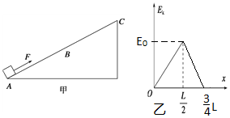
19．如图甲所示，固定光滑斜面AC长为L，B为斜面中点．一物块在恒定拉力F作用下，从最低点A由静止开始沿斜面向上拉到B点撤去拉力F，物块继续上滑至停止，设物块由A运动到B的时间为t₀，物块的动能随位移X变化的图象如图乙，下列描述该过程中物块的速度v随时间t、物块的重力势能Ep随位移x、加速度a随位移x、机械能E随位移x变化规律的图象中，可能正确的是( )

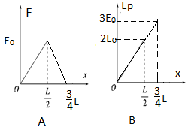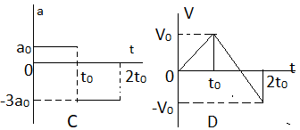
20. 如图所示，两根轻质细线的一端拴在O点、另一端分别固定在楼道内的倾斜天花板上的a点和b点，一质量为m的重物P通过长度为L的轻质细线固定在O点，系统静止，Oa水平、Ob与竖直方向成一定夹角。现在对重物施加一个水平向右的拉力F，使重物以恒定速率缓慢移动，至OP间细线转动60°，此过程中拉力做功W，则下列判断正确的是 （ ）
A. Oa上的拉力F₁不断增大，Ob上的拉力F₂一定不变
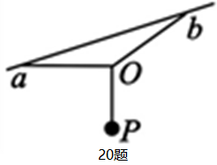
B. Oa上的拉力F₁可能不变，Ob上的拉力F₂可能增大
C.W＝FL，拉力做功的瞬时功率先增大后减小
D. W＝mgL，拉力做功的瞬时功率一直增大
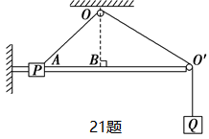
21. 如图所示，在固定的光滑水平杆上，质量为m的物体P用轻绳跨过光滑的滑轮O、O′连接质量为2m的物体Q，用手托住Q使整个系统静止，此时轻绳刚好拉直，且AO＝L，OB＝h，AB<BO′，重力加速度为g.现释放Q，让二者开始运动，则下列说法正确的是( )
A．在P物体到达B点时，P的动能为2mg(L-h);
B．P运动的最大速度为2
C．在P物体经过B后再次停止前的过程中，P减少的动能大于Q增加的重力势能；
D． 开始运动后，当P速度再次为零是时，Q下降了2(L-h)

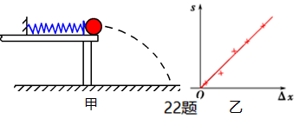
三、非选择题：共174分，第22~32题为必考题，每个试题考生都必须作答。第33~38题为选考题，考生根据要求作答。
（一）必考题：共129分。
22. （每空2分，8分）某同学利用下述装置对轻质弹簧的弹性势能进行探究:一轻质弹簧放置在光滑水平桌面上,弹簧左端固定,右端与一小球接触而不固连;弹簧处于原长时,小球恰好在桌面边缘,如图所示.向左推小球,使弹簧压缩一段距离后由静止释放,小球离开桌面后落到水平地面.通过测量和计算,可求得弹簧被压缩后的弹性势能.回答下列问题:
(1)本实验中可认为，弹簧被压缩后的弹性势能E_{p}与小球抛出时的动能E_{k}相等．已知重力加速度大小为g.为求得E_{k}，至少需要测量下列物理量中的________(填正确答案标号)．
A．小球的质量m； B．小球抛出点到落地点的水平距离s；
C．桌面到地面的高度h； D．弹簧的压缩量Δx； E．弹簧原长l₀；
(2)用所选取的测量量和已知量表示E_{k}，得E_{k}＝____________.
(3)右图中的直线是实验测量得到的s－Δx图线．从理论上可推出，如果h不变．m增加，s－Δx图线的斜率会________(填“增大”、“减小”或“不变”)：由乙图中给出的直线关系和E_{k}的表达式可知，E_{p}与Δx的_________次方成正比．
23.（每空2分，8分）用如图甲所示实验装置验证m₁、m₂组成的系统机械能守恒．m₂从高处由静止开始下落，m₁上拖着的纸带打出一系列的点，对纸带上的点迹进行测量，即可验证机械能守恒定律．图乙给出的是实验中获取的一条纸带：0是打下的第一个点，每相邻两个计数点间还有4个点(图中未标出)，计数点间的距离如图乙所示．已知m₁＝100 g、m₂＝150 g，则(g取10 m/s²，结果保留两位有效数字)
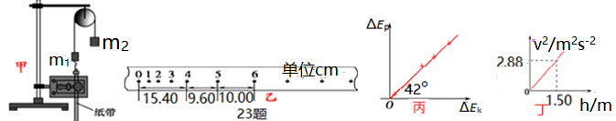
(1)在纸带上打下计数点5时的速度v₅＝________ m/s；
(2)在打点0～5过程中系统动能的增加量ΔE_{k}＝______ J；
(3)实验小组采集多组数据并描点，作图如图丙所示，若两轴的标度相同，造成该实验结果的原因是________________；
(4)若某同学作出的v²/2-h图象如图一，丁所示，则当地的实际重力加速度g＝________ m/s².

24. （12分）如图所示，倾角为30°的光滑斜面的下端有一足够长的水平传送带，传送带正以4m/s的速度顺时针运动，一个质量为2Kg的物体（可视为质点），从h=3.2m高处由静止沿斜面下滑，物体经过A点，不管是从斜面到传送带还是从传送带到斜面，其速率都不发生变化。已知物体与传送带间的动摩擦力因数为0.5，取g=10m/s²，求：
(1)物体从第一次滑上传送带到第一次离开传送带所用的时间；
(2)物体从第一次滑上传送带到第一次离开传送带摩擦产生的热量.

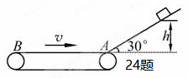

25. （19分）如图所示，半径R=0.25m的光滑圆弧轨道固定在竖直平面内，轨道的一个端点和圆心O的连线与水平方向间的夹角θ=37⁰，另一端点C为轨道的最低点，其切线水平．一质量M= 2kg、板长L =0.65m的滑板静止在光滑水平地面上，左端紧靠C点，其上表面所在平面与圆弧轨道C点和右侧固定平台D等高．质量为m=1kg的物块(可视为质点)从空中A点以v₀=0.6m/s的速度水平抛出，恰好从轨道的端沿切线方向进入圆弧轨道，然后沿圆弧轨道滑下经C点滑上滑板．滑板运动到平台D时被牢固粘连．已知物块与滑板间的动摩擦因数0.5，滑板右端到平台D左侧的距离s在0.1m＜s＜0.5m范围内取值．取g=10m/s2，sin37⁰=0.6，cos37⁰=0.8．求：
(1) 物块到达B点时的速度大小v_{B}；
(2) 物块经过C点时对圆弧轨道的压力；
(3) 试讨论物块刚滑上平台D时的动能E_{KD}与s的关系。
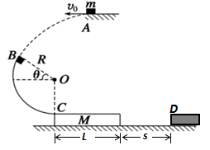
(二)选考题：共45分。请考生从2道物理题、2道化学题、2道生物题中每科任选一题作答。如果多做，则每按所做的第一题计分。
33. [物理——选修3–3]（15分）
（1）（5分）下列说法正确的是___________。（填正确答案标号，选对1个给2分，选对2个得4分，选对3个得5分，每选错1个扣3分，最低得分0分）
A．液体与固体接触时，如果附着层内分子比液体内部分子稀疏，表现为浸润
B．车轮在潮湿的地面上滚过后，车辙中会渗出水，属于毛细现象
C．液体汽化时吸收的热量大于液体分子克服分子引力而做的功
D．热力学第二定律是从另一个侧面阐述能量守恒定律
E．熵是系统内分子运动无序性的量度，一个孤立系统总是从熵小的状态向熵大的状态发展
(2)(10分)热气球主要通过自带的机载加热器来调整气囊中空气的温度，从而达到控制气球升降目的。有一热气球停在地面，下端开口使球内外的空气可以流通，以保持内外压强相等。设气球的容积V₁=400m³，除去内空气外，热气球总质量M=150Kg。已知地面附近大气温度
T₁=300K,空气密度=1.2Kg/m³，空气可视为理想气体。求：
(1)当气球内温度调节到375K时，气球内剩余气体质量占原来球内气体质量的百分比；
(2)气球刚好从地面飘起时球内的气体温度；（结果取整数）

34. [物理——选修3–4]（15分）
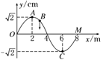
（1）（5分）一列周期为0.8 s的简谐波在均匀介质中沿x轴传播，该波在某一时刻的波形如图所示；A、B、C是介质中的三个质点，平衡位置分别位于2 m、3 m、6 m 处．此时B质点的速度方向为－y方向，则下列说法正确的是_______。（填正确答案标号，选对1个给2分，选对2个得4分，选对3个得5分，每选错1个扣3分，最低得分0分）
A．该波沿x轴正方向传播，波速为10 m/s
B．A质点比B质点晚振动0.1 s
C．B质点此时的位移为1 cm
D．由图示时刻经0.2 s，B质点的运动路程为2 cm
E.该列波在传播过程中遇到宽度为d＝4 m的障碍物时不会发生明显的衍射现象
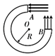
（2）（10分）2018年9月23日“光纤之父”华人科学家高琨逝世，他一生最大的贡献是研究玻璃纤维通讯．光纤在转弯的地方不能弯曲太大，如图模拟光纤通信，将直径为d的圆柱形玻璃棒弯成3/4圆环，已知玻璃的折射率为，光在真空中的速度为c，要使从A端垂直入射的光线能全部从B端射出．求：
①圆环内径R的最小值；
②在①间的情况下，从A端最下方入射的光线，到达B端所用的时间．

第四次月考物理部分答案
每题6分48分
题号 | 14 | 15 | 16 | 17 | 18 | 19 | 20 | 21
答案 | C | A | B | A | C | BD | AD | ABC
填空题（每空2分16分）
22.答案(1)ABC (2) (3)减小 2
23.答案（1）0.98（2）0.12 (3)摩擦阻力或空气阻力（4）9.6
24（12分）答案（1）8m/s(2)3.6s(3)144J
解：(1)由mgh=mv²/2得：V₁=8m/s;
a₁=g sin30⁰=5m/s²; t₁=V/a=1.6S;
(2)物体上传送带的速度大于传送带的速度所以物体以传送带的度V=4m/s返回,取向右为正
由a₂=ug=5m/s²向右；V=V₁+a₂t₂ 可得：t₂=2.4s
由X_{物}=_{平均}t=(4-8)x2.4/2=-4.8m
由t₃=X/V得t₃=1.2S； t_{总}=t₂+t₃=3.6S
(3)X_{传}=Vt₂=9.6m; X_{相}=X_{传}-X_{物}=9.6+4.8=14.4m
Q=fX_{相=}144J
25.（19分）【答案】(1) (2) 46N，方向竖直向下(3) 或
【解析】
(1)从A到B，物块做平抛运动，由几何关系得：
v_{B}=1m/s
(2)从B到C，物块机械能守恒
解得：v_{C}=3m/s
联立解得F_{N}=46N
根据牛顿第三定律F_{N}ˊ=F_{N}，物块在C点对轨道的压力大小为46N，方向竖直向下
(3) 物块从C点滑上滑板后开始作匀减速运动，此时滑板开始作匀加速直线运动，当物块与滑板达共同速度时，二者开始作匀速直线运动．设它们的共同速度为v，根据牛顿第二定律可知：a_{m}=-5m/s²;a_{M}=2.5m/s²
由V_{C}-a_{m}t₁=a_{M}t₁得:t₁=0.4s,V=1m/s(求共同的速度也可根据动量守恒mV_{c}=(m+M)V解得：V=1m/s)
对物块，用动能定理列方程：，解得：s₁=0.8m
对滑板，用动能定理列方程：，解得：s₂=0.2m
由此可知物块在滑板上相对滑过∆s=s₁－s₂=0.6m时，小于0.65m，并没有滑下去，二者就具有共同速度了（同速时物块离滑板右侧还有L-∆s=0.05m距离）．
①当0.2m≤s＜0.5m时，物块的运动是匀减速运动s₁=0.8m，匀速运动s－s₂，匀减速运动L-∆s=0.05m，滑上平台D，根据动能定理：
解得：E_{KD}=0.25J
②当0.1m＜s＜0.2m时，物块的运动是匀减速运动L+s，滑上平台D．根据动能定理：
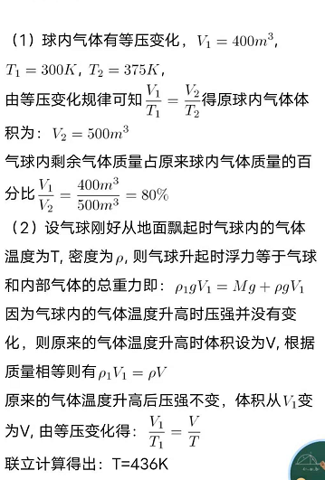
解得：E_{KD} =1.25-5s （J）
33. [物理——选修3–3]
（1）【答案】BCE
（2）【答案】(1)40cm(2)218cm
34. [物理——选修3–4]
（1）【答案】BCD
（2）【答案】；．
【解析】①从A端最下方入射的光线发生全反射时其他光线能发生全反射，根据几何关系得 sinθ=
设全反射临界角为C，则要使A端垂直入射的光线全部从B端射出，必须有 θ≥C
根据临界角公式有sinC=
因此有：sinθ≥sinC
即有≥；
解得：R≥=
所以R的最小值为．
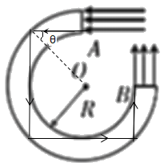
②在①问的情况下，θ=45°，R=．如图所示．

光在光纤内传播的总路程为S=2R+R=R
光在光纤内传播速度为v==c 所以所求时间为t==

